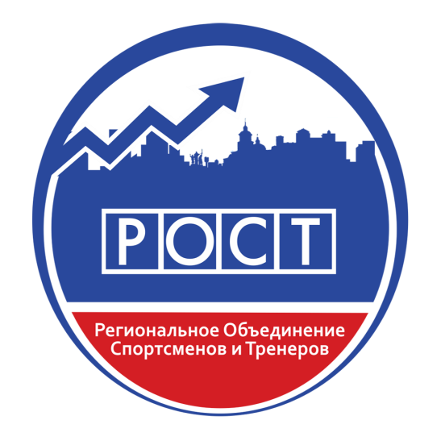
КАРТОЧКА ПРЕДПРИЯТИЯ
АНО "РОСТ"
Автономная некоммерческая организация
Региональное Объединение Спортсменов и Тренеров
Директор: Рудаков Владимир Викторович
Юр.адрес: г. Пермь, ул. Н.Островского д.9 к.8
Телефон: 89091161414, сайт Спорт59.рф, e-mail: sports59@yandex.ru
Расчётный счёт: 40703810149770004963
ИНН: 5902062660
КПП: 590201001
ОГРН: 1225900004351
Банк: ВОЛГО-ВЯТСКИЙ БАНК ПАО СБЕРБАНК Г.НИЖНИЙ НОВГОРОД
БИК: 042202603
Кор. счёт: 30101810900000000603

